ÉCHÉANCIER DES CONTRATS
• Description générale :
Liste des contrats non livrés.
Indication des quantités contractualisées, reliquats non soldés en relation avec les dates de livraisons prévues.
Information Stocks prévisionnels & 'Retard' si les dates de livraisons sont échues.
• Cas d'utilisation :
Recherche des sorties de dépôt contractualisées prévues la semaine prochaine.
• Paramètres de sélection :
Période | Dates de livraisons prévues du au.
Type de contrat | Achat, vente.
Tri par | ATC, ATC principal, Article, Entité, Groupe, Période de livraison prévue avec découpage par périodicité, Tiers, Type tiers.
Tri N° 2 par | ATC, ATC principal, Article, Entité, Groupe, Période de livraison prévue avec découpage par périodicité, Tiers, Type tiers.
Niveau de détail | 1, 2 (2 ⇒ détail des pièces).
Détail entités | Avec sous tri par entité (Par site depuis l'entité Admin ou par entité stock depuis un site).
Avec Adresse Tiers | Disponible uniquement pour un tri par tiers (Ajout de l'adresse dans le tri par tiers).
Céréale | Filtre d'une ou plusieurs variétés ou espèces de céréale.
Groupe céréale | Filtre d'un groupe dans l'arbre des groupes de l'activité.
Type de tiers | Filtre d'un ou plusieurs types de tiers : Clients Agriculteurs par exemple.
Tiers | Filtre d'un ou plusieurs clients, apporteurs.
ATC | Filtre d'un ou plusieurs courtiers de la ligne article.
ATC principal | Filtre d'un ou plusieurs courtiers attachés au Tiers.
Transporteur | Filtre d'un transporteur.
Campagne | Filtre d'une ou plusieurs années de récolte.
• Exemples d'édition :

Niveau de détail 1 des achats et ventes trié par groupe. Tri N°2 par variété
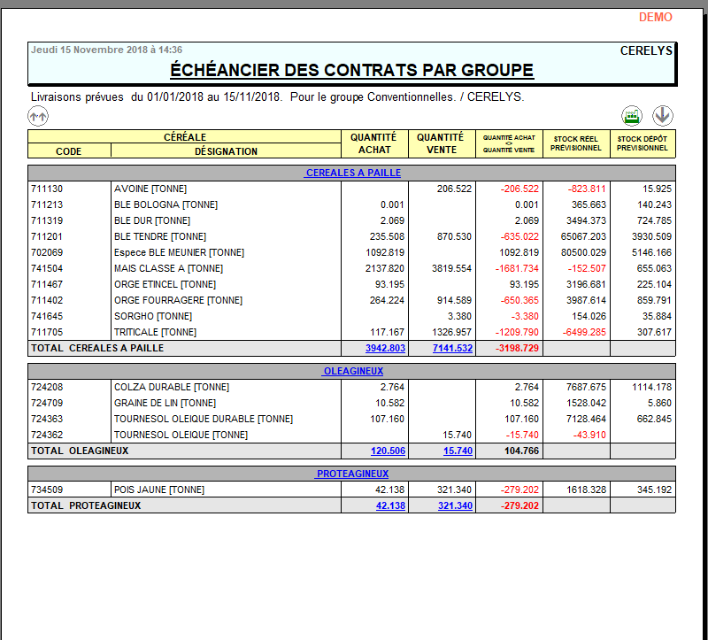

Niveau de détail 2 des ventes trié par Périodicité mensuelle. Filtré sur juillet 2018
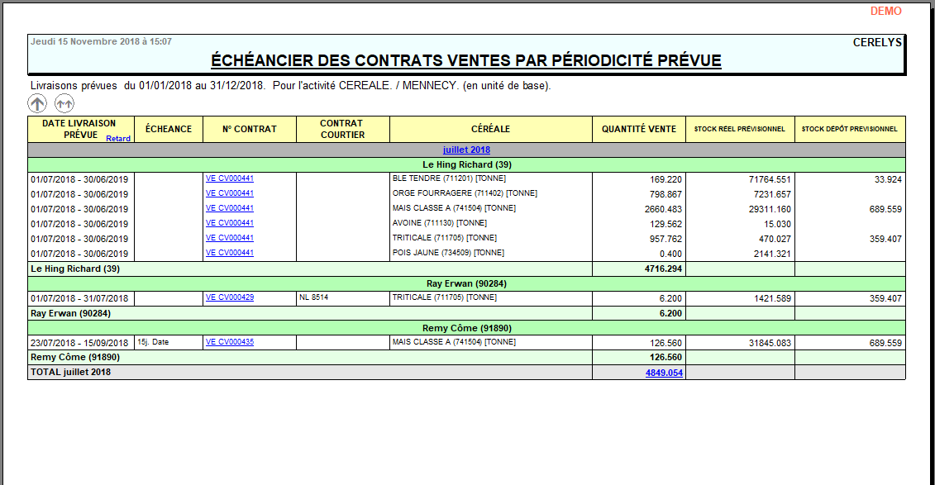

Niveau de détail 2 des ventes trié par groupe. Tri N°2 par variété. Filtré sur groupe Triticale
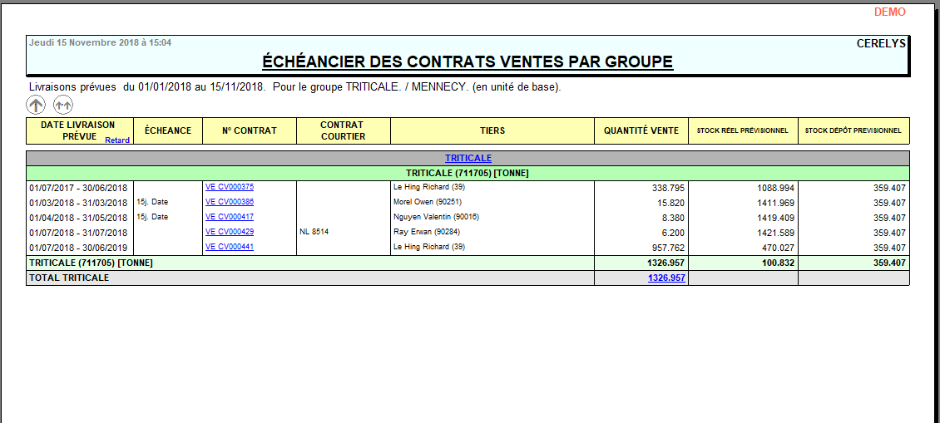
• Lien interactif :
Pièce individuelle
- Résultats des contrats d'achats
- Résultats des contrats de ventes
Tracedump:
newBaseSize: 16pt
newBaseSizeInPt: 16

